DA2D1E
A04 - CREACIÓN DE INFRAESTRUCTURA PARA DESPLIEGUE
JESÚS DEBÉN RODRÍGUEZ

Índice
Primera Parte 2
Consulta de crédito disponible 2
Consulta de zonas disponibles 2
Segunda Parte 3
Creación del grupo de recursos 3
Creación de dos subredes virtuales en el espacio de direcciones 192.168.1.0/24 3
Creación de la primera red 3
Creación de las subredes de la primera red 3
Creación de una red virtual con dos espacios de direcciones 10.0.0.0/8 y 172.16.0.0/12 4
Creación de la segunda red 4
Creación de las subredes de la segunda red 4
Tercera parte 4
Creación del grupo de seguridad 4
Añadir reglas para permitir conexiones entrantes SSH y RDP 4
Configurar las redes previamente creadas para que usen este grupo de seguridad de red 5
Creación de máquina virtual Linux Ubuntu Server, y conexión a una de las redes 5
Información general de la máquina virtual Linux Ubuntu Server 5
Cuarta Parte 6
Análisis de recursos asociados a la máquina virtual 6
Conectar por SSH a la máquina virtual 7
Creación de máquina virtual Windows Server, y con conexión a una de las redes 7
Conexión por escrito remoto a la nueva máquina virtual Windows 8
Prueba de ausencia de conectividad entre ambas máquinas 8
Quinta Parte 8
Emparejamiento (interconexión) de redes virtuales 8
Listado de emparejamiento de la red 1 8
Listado de emparejamiento de la red 2 8
Comprobación de los emparejamientos 9
Comprobación desde Windows Server 9
Comprobación desde Linux Ubuntu 9
Añadir regla de entrada para ICMP en el grupo de seguridad de red 10
Comprobación desde el PC del instituto hacia Windows Server 10
Comprobación desde el PC del instituto hacia Linux Ubuntu 11

Primera Parte

Consulta de crédito disponible
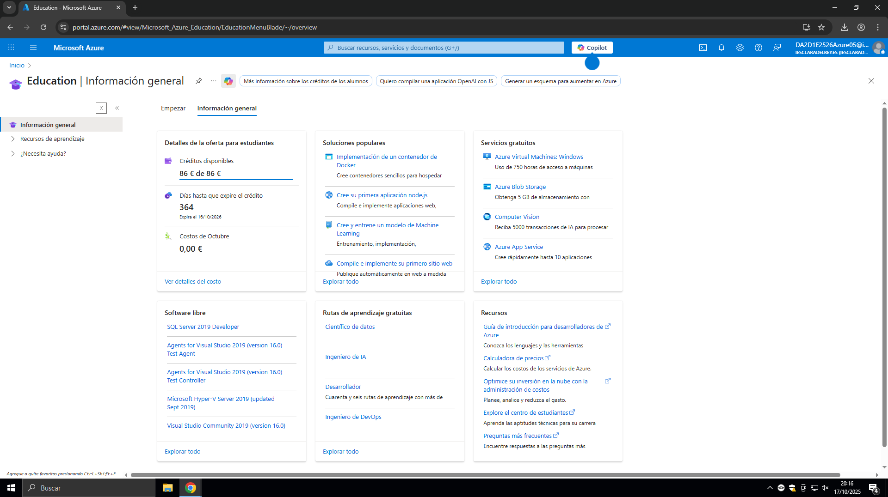

Consulta de zonas disponibles
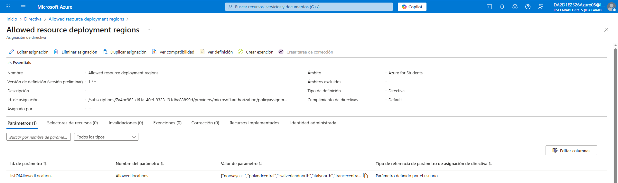
- (Europe) Norway East
- (Europe) Poland Central
- (Europe) Switzerland North
- (Europe) Italy North
- (Europe) France Central

Segunda Parte

Creación del grupo de recursos
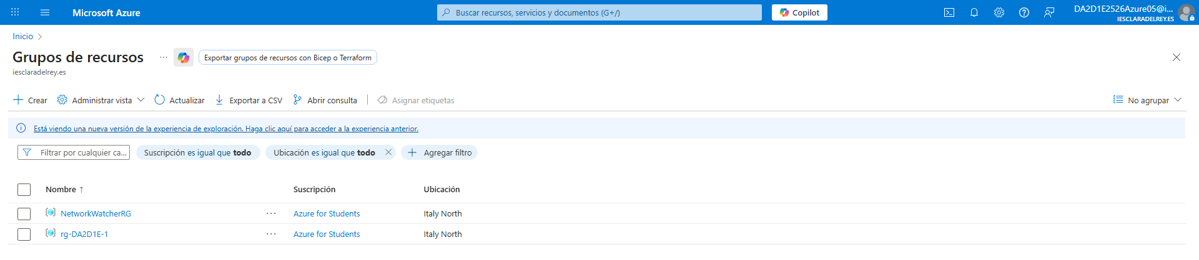

Creación de dos subredes virtuales en el espacio de direcciones 192.168.1.0/24

Creación de la primera red
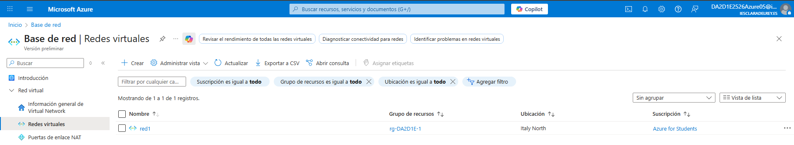

Creación de las subredes de la primera red
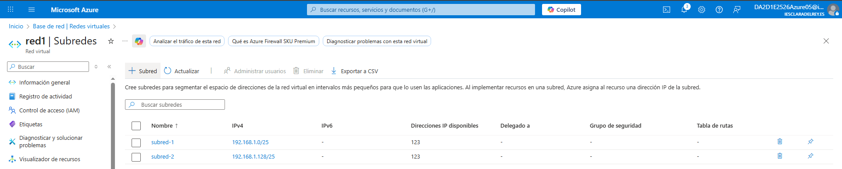

Creación de una red virtual con dos espacios de direcciones 10.0.0.0/8 y 172.16.0.0/12

Creación de la segunda red
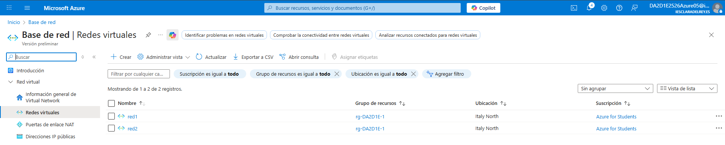

Creación de las subredes de la segunda red
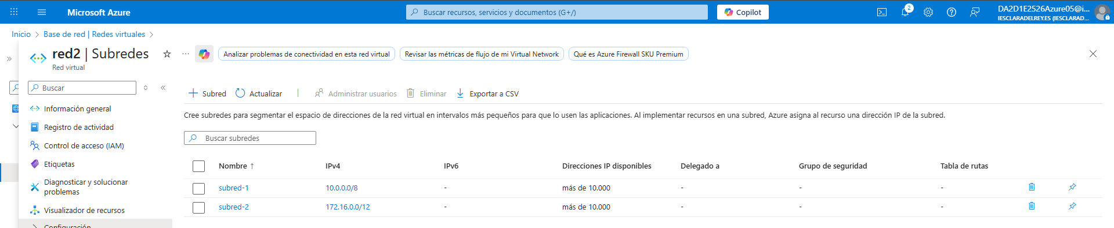

Tercera parte

Creación del grupo de seguridad
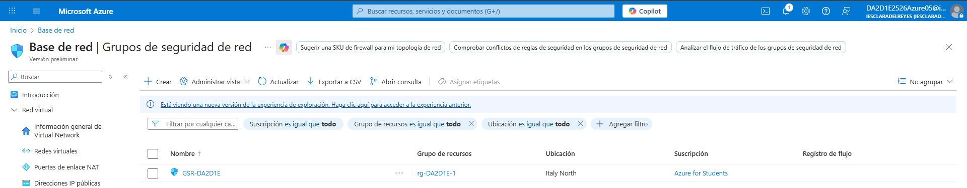

Añadir reglas para permitir conexiones entrantes SSH y RDP
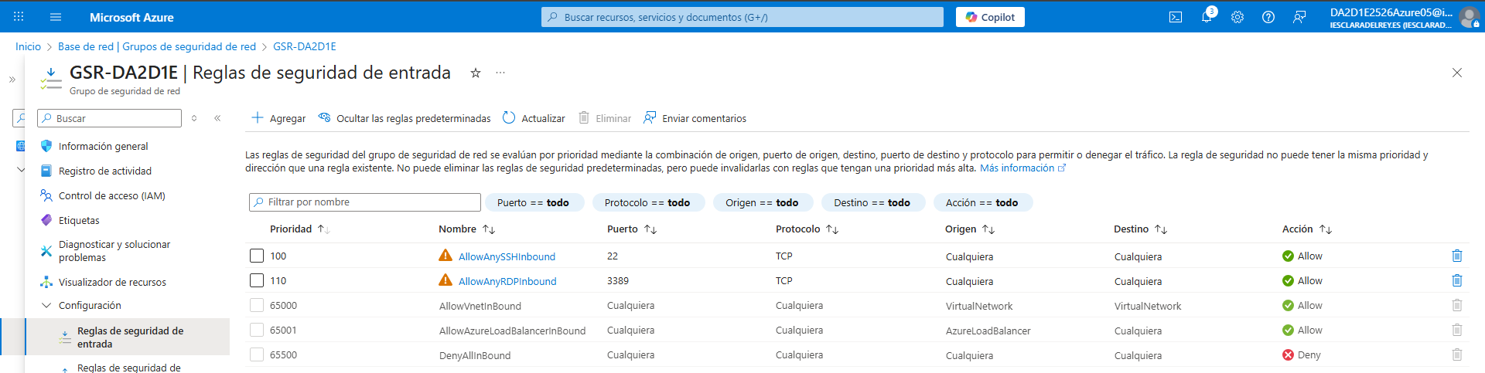

Configurar las redes previamente creadas para que usen este grupo de seguridad de red
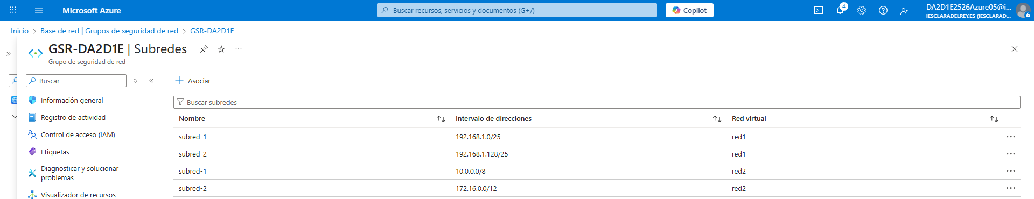

Creación de máquina virtual Linux Ubuntu Server, y conexión a una de las redes
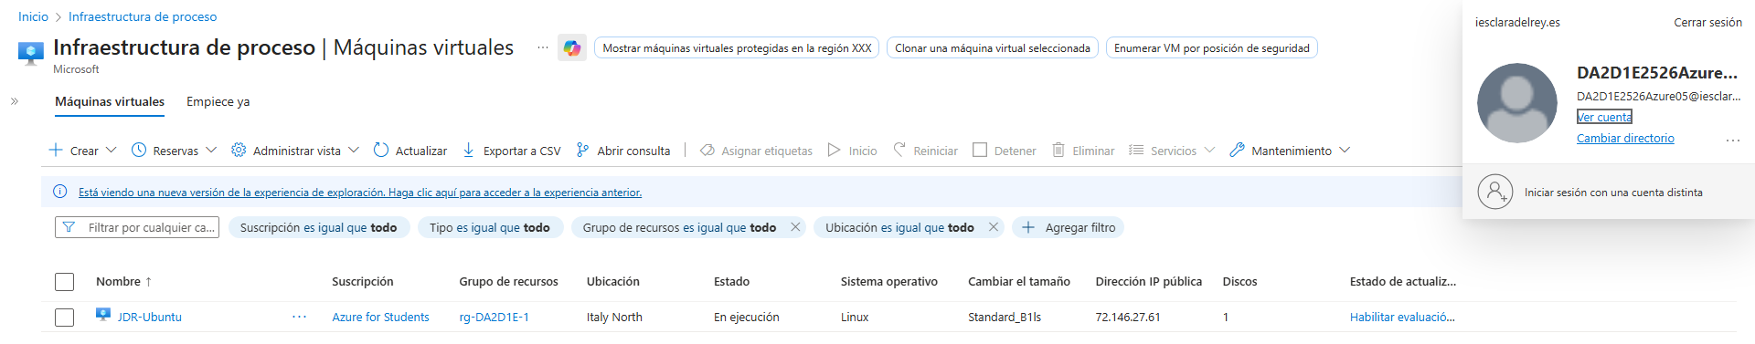

Información general de la máquina virtual Linux Ubuntu Server
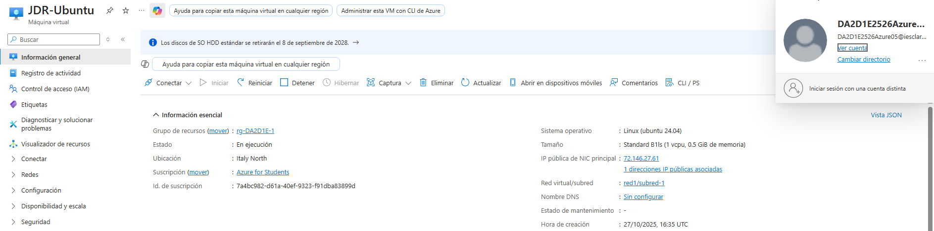

Cuarta Parte

Análisis de recursos asociados a la máquina virtual
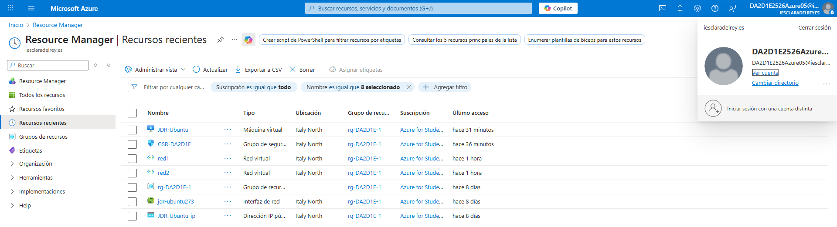

- JDR-Ubuntu (máquina virtual): lanza un sistema operativo Linux Ubuntu. Se usa para ejecutar servicios, entornos de desarrollo o aplicaciones en la nube, tal y como haría una máquina física.

- Jdr-ubuntu273 (interfaz de red): permite que la máquina virtual se comunique con otras redes, recursos de Azure o Internet.

- JDR-Ubuntu-ip (dirección IP pública): necesaria para acceder a ella desde fuera de Azure.

Conectar por SSH a la máquina virtual
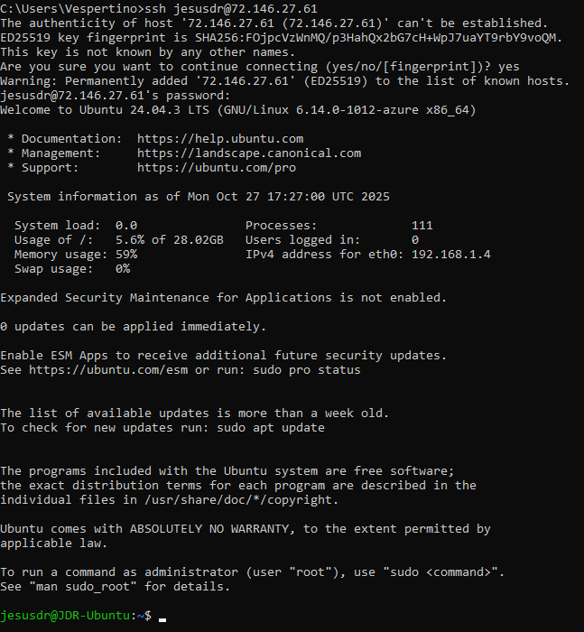

Creación de máquina virtual Windows Server, y con conexión a una de las redes
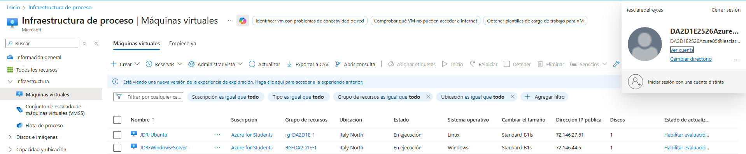

Conexión por escrito remoto a la nueva máquina virtual Windows
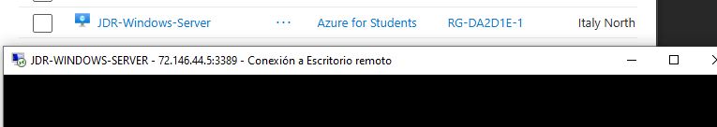

Prueba de ausencia de conectividad entre ambas máquinas
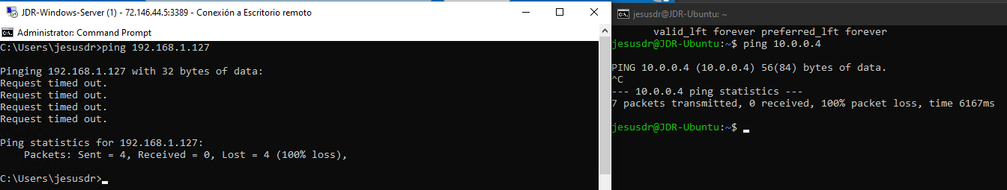

Quinta Parte

Emparejamiento (interconexión) de redes virtuales

Listado de emparejamiento de la red 1
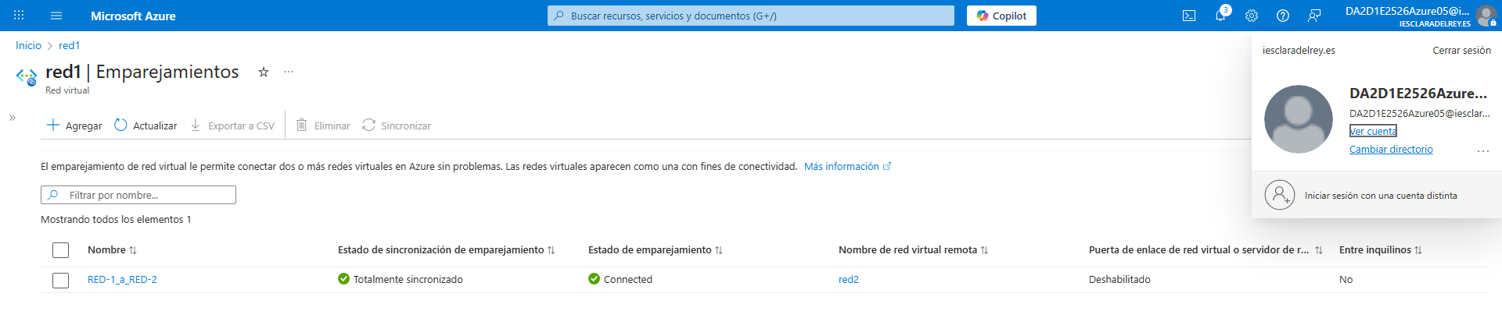

Listado de emparejamiento de la red 2
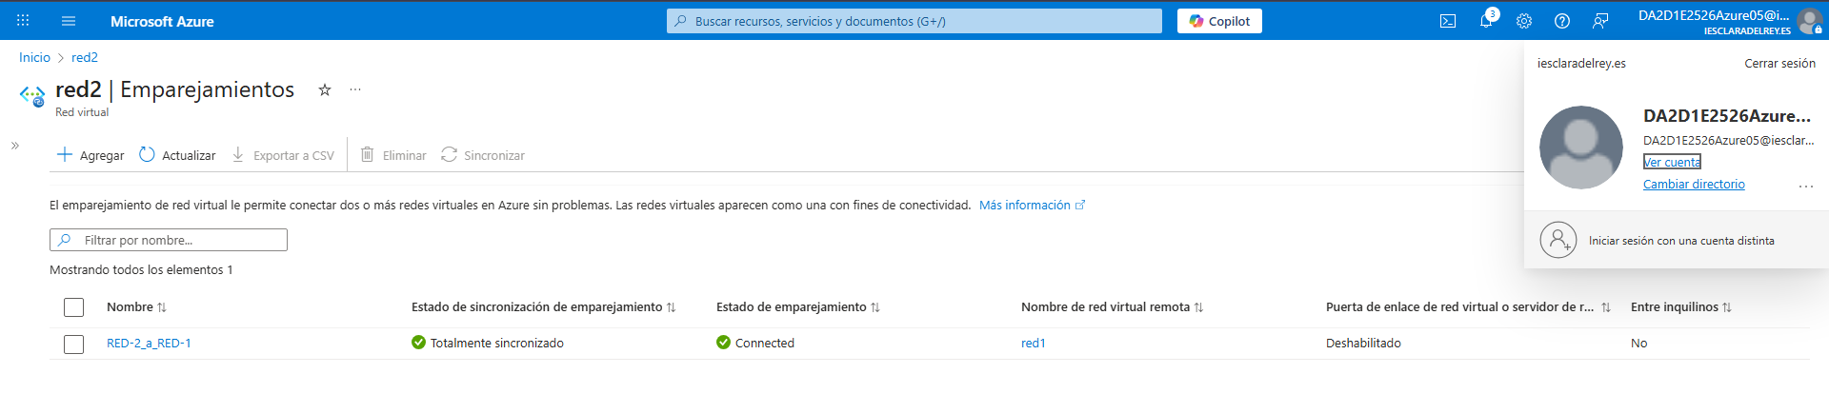

Comprobación de los emparejamientos

Comprobación desde Windows Server
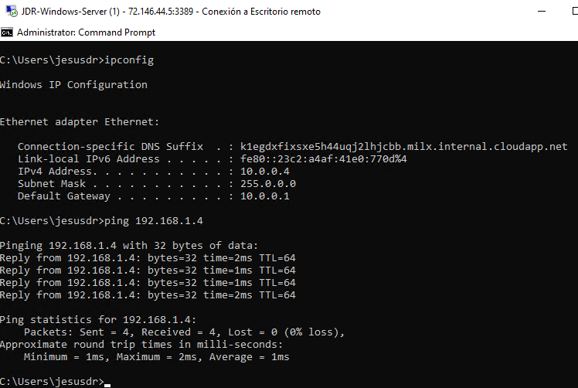

Comprobación desde Linux Ubuntu
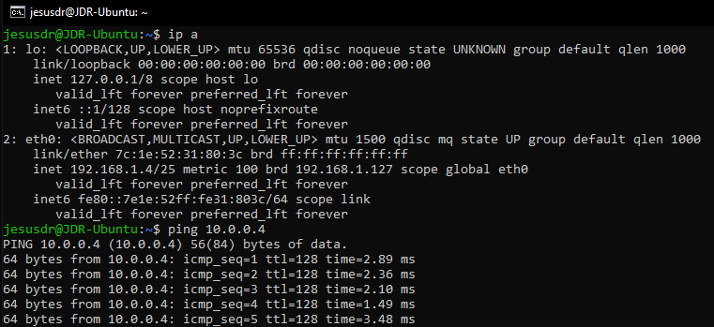

Añadir regla de entrada para ICMP en el grupo de seguridad de red

Comprobación desde el PC del instituto hacia Windows Server
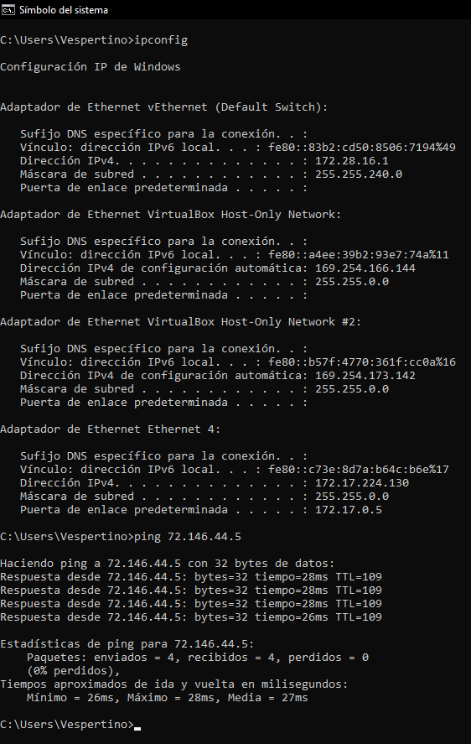

Comprobación desde el PC del instituto hacia Linux Ubuntu
